...................................................................... WnDzGosOg/……./……..
(imię i nazwisko)

......................................................................
(adres zameldowania)

...................................................................... Wpłynęło do PUP Piaseczno
(adres zamieszkania) dnia………………………….

......................................................................
(data urodzenia, PESEL)

......................................................................
(nr telefonu)
......................................................................
(data rejestracji w PUP w Piasecznie)
Starosta Piaseczyński
za pośrednictwem
Dyrektora
Powiatowego Urzędu Pracy
w Piasecznie

WNIOSEK
o przyznanie środków na podjęcie działalności gospodarczej
z Funduszu Pracy

Podstawa prawna:
- Ustawa z dnia 20. kwietnia 2004r. o promocji zatrudnienia i instytucjach rynku pracy (Dz. U. z 2022 r. poz.690 z późn. zm.),
- Rozporządzenie Ministra Rodziny, Pracy i Polityki Społecznej z dnia 14 lipca 2017 r. w sprawie dokonywania z Funduszu Pracy refundacji kosztów wyposażenia lub doposażenia stanowiska pracy oraz przyznawania środków na podjęcie działalności gospodarczej (t.j. Dz. U. z dnia 14.07.2017 r. poz. 1380 z późn. zm.),
- Rozporządzenie Ministra Rodziny Pracy i Polityki Społecznej z dnia 27 września 2018 r. w sprawie przyznania bezrobotnemu środków na podjęcie działalności gospodarczej na zasadach określonych dla spółdzielni socjalnych (Dz. U. z 2018 r. poz. 1859 ).
- Rozporządzenie Komisji (UE) nr 1407/2013 r. w sprawie stosowania art. 107 i 108 Traktatu o funkcjonowaniu Unii Europejskiej do pomocy de minimis:
POUCZENIE
- W celu właściwego wypełnienia wniosku prosimy o staranne jego przeczytanie;
- Przed wypełnieniem wniosku należy zapoznać się z „Regulaminem przyznawania osobie bezrobotnej, absolwentowi CIS, absolwentowi KIS, opiekunowi osoby niepełnosprawnej jednorazowo dofinansowania na podjęcie działalności gospodarczej.”, który dostępny jest na stronie internetowej www.piaseczno.praca.gov.pl;
- Wniosek należy składać wyłącznie na obowiązującym formularzu opracowanym przez PUP w Piasecznie;
- Wniosek obejmuje zestaw zagadnień, których znajomość jest niezbędna do przeprowadzenia kompleksowej analizy formalne i finansowej przedsięwzięcia i podjęcia przez PUP właściwej decyzji;
- Wniosek należy wypełnić czytelnie bez pozostawienia nie wypełnionych rubryk, jeżeli któraś z pozycji wniosku nie dotyczy wnioskodawcy należy wpisać: „brak”, „nie posiadam”, „nie wymagane”;
- Przedkładający niniejszy wniosek zapewnia wgląd przedstawicielom PUP w dokumentację przedsięwzięcia w okresie przed przyznaniem środków oraz w trakcie trwania umowy;
- Złożenie wniosku nie gwarantuje otrzymania środków, ani nie zwalnia z obowiązku stawiania się na wizytę w tut. Urzędzie w wyznaczonych terminach;
- Kwota przyznanych środków nie może by wyższa niż 600% przeciętnego wynagrodzenia;
- Należy sporządzić kopię wniosku, ponieważ Urząd nie wydaje wniosku oraz nie sporządza jego kserokopii;
- Dokonanie wpisu do CEIDG oraz rozpoczęcie działalności przed zawarciem przedmiotowej umowy skutkuje odmową przyznania wnioskowanych środków!!!

Wnioskowana kwota dofinansowania..................................................................................... zł.,
(wnioskowana kwota musi wynikać ze specyfikacji wydatków zał. 2)
(słownie złotych:..........................................................................................................................)
na podjęcie działalności:
(przedmiot działalności)

wg Polskiej Klasyfikacji Działalności ( PKD 2007)
(symbol działalności)

I. INFORMACJA O WNIOSKODAWCY

- NIP .........................................................................................................................................
- Wykształcenie (rodzaj, kierunek, data ukończenia – prosimy o załączenie dokumentów potwierdzających)

- Stan cywilny
- Przebieg pracy zawodowej oraz posiadane kwalifikacje przydatne do prowadzenia planowanej działalności (prosimy o załączenie dokumentów)

……………………………………………………………………………………………….
- Mój współmałżonek nie prowadził/prowadził*

działalności gospodarczej o profilu
w okresie

II. OPIS PLANOWANEGO PRZEDSIĘWZIĘCIA

1. Opis podejmowanej działalności (przedmiot działalności, pomysł, innowacyjność, realność powodzenia planowanego przedsięwzięcia)

- Forma prowadzenia działalności (właściwe zaznaczyć):
przedsiębiorca jednoosobowy / spółdzielnia socjalna*

*niepotrzebne skreślić

3. Lokalizacja prowadzenia planowanej działalności - opis lokalu, w którym będzie prowadzona działalność. ....................................... ......................................................................
.......................................................................................................................................................
............................................................................................................................................................................................................................................................................................................................................................................................................................................................................................................................................................................................................................
4. Charakterystyka potencjalnych klientów
........................................................................................................................................................................................................................................................................................................................................................................................................................................................................................................................................................................................................................... ...................................................................................................................................................... …..................................................................................................................................................5. Perspektywy rozwoju planowanej działalności …..................................................................
.................................................................................................................................................
.................................................................................................................................................
.................................................................................................................................................
.................................................................................................................................................
.................................................................................................................................................
.................................................................................................................................................
.................................................................................................................................................
.................................................................................................................................................
.................................................................................................................................................
.................................................................................................................................................
.................................................................................................................................................

6. Stan przygotowania do rozpoczęcia działalności gospodarczej (działania podjęte oraz rzeczy posiadane, pomocne przy prowadzeniu planowanej działalności gospodarczej) - właściwe podkreślić i uzupełnić:
- nieruchomości własne (działka, budynki, lokal własny) – należy podać powierzchnię, adres, charakterystykę, stan techniczny, szacunkową wartość nieruchomości, sposób wykorzystania przy podejmowaniu działalności gospodarczej oraz załączyć dokumenty potwierdzające stan faktyczny.............................................................................................
……………………………………………………………………………………………..............................................................................................................................................
.............................................................................................................................................
.............................................................................................................................................
.............................................................................................................................................
.............................................................................................................................................
- nieruchomości wynajęte – należy podać powierzchnię, liczbę pomieszczeń, stan techniczny, adres, okres obowiązywania umowy, wysokość czynszu oraz załączyć dokumenty potwierdzające stan faktyczny
.............................................................................................................................................
.............................................................................................................................................
.............................................................................................................................................
.............................................................................................................................................
- maszyny i urządzenia (wymienić jakie i podać ich wartość) .............................................
.............................................................................................................................................
.............................................................................................................................................
..........................................................................................................................................................................................................................................................................................
- środki transportu (wymienić jakie, podać ich wartość, formę własności oraz załączyć dokumenty potwierdzające stan faktyczny)
.............................................................................................................................................
.............................................................................................................................................
.............................................................................................................................................
.............................................................................................................................................
- inne źródła finansowania (środki własne, pożyczka, kredyt) – podać wysokość ..........................................................................................................................................................................................................................................................................
- odbyte szkolenia .................................................................................................................
.............................................................................................................................................
.............................................................................................................................................
.............................................................................................................................................
.............................................................................................................................................
.............................................................................................................................................
- inne
.............................................................................................................................................
7. Zasięg rynku (wieś, miasto, region, kraj, rynki zagraniczne) .............................................................................................................................

8. Czy Wnioskodawca zamierza reklamować, promować swoją działalność, jeśli tak, to w jakiej formie

9. Czy w rejonie działania Wnioskodawcy istnieją firmy lub osoby zajmujące się taką samą działalnością (rozeznanie sytuacji na planowanym rynku prowadzenia działalności, opis konkurencji)

SWOT - ANALIZA MOCNYCH I SŁABYCH STRON PLANOWANEGO PRZEDSIĘWZIĘCIA, ANALIZA SZANS POWODZENIA ORAZ ZAGROŻEŃ ZE STRONY CZYNNIKÓW ZEWNĘTRZNYCH, RYNKOWYCH

♦ MOCNE STRONY – należy wymienić w punktach wewnętrzne czynniki pozytywne, m.in. atuty swojego pomysłu, zalety proponowanych towarów / usług, charakterystyczne cechy, które odróżniają planowaną działalność od innych podobnych, własne umiejętności, które są niezbędne dla powodzenia przedsięwzięcia.

♦ SŁABE STRONY – należy wymienić w punktach wewnętrzne czynniki negatywne, m.in. czynniki które stanowią o przewadze konkurencji, elementy, które powinny zostać usprawnione, błędy których należałoby się wystrzegać w przyszłości, ograniczenia wynikające z małych zasobów lub niedostatecznych kwalifikacji.

♦ SZANSE – należy wymienić w punktach zewnętrzne czynniki pozytywne, m.in. zjawiska i tendencje w otoczeniu, które gdy odpowiednio wykorzystane, staną się impulsem do rozwoju, szanse wynikające z rozwoju technologii, ze struktury rynku pracy, struktury społeczeństwa, zmian w stylu życia, wzorów społecznych, rządowej oraz samorządowej polityki gospodarczej i finansowej

♦ ZAGROŻENIA – należy wymienić w punktach zewnętrzne czynniki negatywne, m.in. bariery rozwoju firmy wynikające np. z sytuacji makro i mikroekonomicznej, utrudnienia wynikające z przewagi konkurencji, zmiennych warunków na rynku towarów / usług, przeszkody wynikające z sytuacji politycznej i gospodarczej kraju, Europy, świata

MOCNE STRONY | SŁABE STRONY
SZANSE | ZAGROŻENIA

♦WNIOSKI Z ANALIZY:
................................................................................................................................................................................................................................................................................................................................................................................................................................................................................................................................................................................................................................................................................................................................................................................................................................................................................................................................................................................................................................................................................................................................................................................................................................................................................................................................................................................................................................................................................................................................................................................................................................................................................................................................................................................................................................................................................................................................................................................................................................................................................................................................................................................................................................................................................................................................................................................................................................................................................................................................................................................................................................................................................................................................................................................................................................................................................................................................................................................................................................................................................................................................................

10. Aktualnie mam / nie mam* zobowiązań finansowych z tytułu zaciągniętych pożyczek, kredytów lub wobec Skarbu Państwa.
Jeśli tak, to
(gdzie, wysokość zobowiązania i forma zabezpieczenia)

11. Aktualnie jestem /nie* jestem zobowiązany z tytułu udzielonych poręczeń.

Jeśli tak, to: ............................................................................................................................
(gdzie, wysokość poręczenia)
................................................................................................................................................
................................................................................................................................................12. W ramach wnioskowanej kwoty wnoszę o refundację kosztów pomocy prawnej dotyczących podejmowanej działalności, które zostaną poniesione po dniu otrzymania środków na rozpoczęcie działalności gospodarczej do dnia rozpoczęcia działalności gospodarczej

TAK / NIE*

Lp. | Rodzaj pomocy prawnej | Koszt
RAZEM
* niepotrzebne skreślić

.............................. ...........................................
(data) (podpis wnioskodawcy)

O Ś W I A D C Z E N I E
Oświadczam, że:
- Nie otrzymałem/-am bezzwrotnych środków Funduszu Pracy lub innych bezzwrotnych środków publicznych na podjęcie działalności gospodarczej lub rolniczej, założenie lub przystąpienie do spółdzielni socjalnej.
- (właściwe zaznaczyć X):
□ nie posiadałem /-am wpisu do ewidencji działalności gospodarczej, a w przypadku jego posiadania zakończyłem/-am działalność gospodarczą w dniu przypadającym w okresie przed upływem co najmniej 12 miesięcy przed dniem złożenia wniosku (nie dotyczy opiekunów).
dotyczy wnioskodawców, którzy zakończyli prowadzenie działalności w okresie obowiązywania stanu zagrożenia epidemicznego albo stanu epidemii, ogłoszonego z powodu COVID-19
□ zakończyłem/-am prowadzenie działalności gospodarczej w okresie obowiązywania stanu zagrożenia epidemicznego albo stanu epidemii, ogłoszonego z powodu COVID-19, w związku z wystąpieniem tego stanu, w okresie krótszym niż 12 miesięcy bezpośrednio poprzedzających dzień złożenia wniosku o dofinansowanie, a symbol i przedmiot planowanej działalności gospodarczej według Polskiej Klasyfikacji Działalności (PKD) na poziomie podklasy jest inny od działalności zakończonej.
- Nie podejmę zatrudnienia w okresie 12 miesięcy od dnia rozpoczęcia prowadzenia działalności gospodarczej.
- Nie byłem/-am karany/-a w okresie 2 lat przed dniem złożenia wniosku za przestępstwo przeciwko obrotowi gospodarczemu w rozumieniu ustawy z dnia 6 czerwca 1997 r. – Kodeks karny.
- Zobowiązuję się do prowadzenia działalności gospodarczej w okresie 12 miesięcy od dnia jej rozpoczęcia oraz niezawieszania jej wykonywania łącznie na okres dłuższy niż 6 miesięcy.
- Nie złożyłem/-am wniosku do innego starosty o przyznanie jednorazowo środków na podjęcie działalności gospodarczej lub wniosku o przystąpienie do spółdzielni socjalnej,.
- W okresie 12 miesięcy bezpośrednio poprzedzających dzień złożenia wniosku:
  - nie odmówiłem/-am bez uzasadnionej przyczyny przyjęcia propozycji odpowiedniej pracy lub innej formy pomocy określonej w ustawie oraz udziału w działaniach w ramach Programu Aktywizacja i Integracja, o którym mowa w art. 62a ustawy,
  - nie przerwałem/-am z własnej winy szkolenia, stażu, realizacji indywidualnego planu działania, udziału w działaniach w ramach Programu Aktywizacja i Integracja, o którym mowa w art. 62a ustawy, wykonywania prac społecznie użytecznych lub innej formy pomocy określonej w ustawie,
  - po skierowaniu podjąłem/-am szkolenie, przygotowanie zawodowe dorosłych, staż, prace społecznie użyteczne lub inną formę pomocy określoną w ustawie.
- W okresie ostatnich 3 lat przed dniem złożenia wniosku uzyskałem/-am pomoc de minimis w wysokości………………………zł.
- Otrzymałem/-am / nie otrzymałem/-am* pomocy w odniesieniu do tych samych kosztów kwalifikujących się do objęcia pomocą, na pokrycie których ma być przeznaczona pomoc de minimis
- Spełniam warunki określone w rozporządzeniu Ministra Rodziny, Pracy i Polityki Społecznej z dnia 14 lipca 2017 r. z. (Dz. U. z 2017 r. poz. 1380 z późn. zm.) w sprawie otrzymania środków na podjęcie działalności gospodarczej lub rozporządzenia Ministra Pracy i Polityki Społecznej z dnia 27 września 2018 r. (Dz. U. z 2018 r. poz. 1859) w sprawie przyznawania środków na podjęcie działalności na zasadach określonych dla spółdzielni socjalnych, utworzenie stanowiska pracy oraz na finansowanie kosztów wynagrodzenia skierowanej osoby w spółdzielni socjalnej
- Zapoznałem/-am się z Regulaminem przyznawania osobie bezrobotnej, absolwentowi CIS, absolwentowi KIS, opiekunowi osoby niepełnosprawnej jednorazowo dofinansowania na podjęcie działalności gospodarczej.
- Nie posiadałem /-am wpisu do Krajowego Rejestru Sądowego jako założyciel innej spółdzielni w okresie 6 miesięcy przed złożeniem wniosku.
- Wykorzystam przyznane środki zgodnie z przeznaczeniem.
- Jestem/ nie jestem* karany zakazem dostępu do środków o których mowa w art. 5 ust. 3 pkt 1 i 4 ustawy z dnia 27 sierpnia 2009r. o finansach publicznych (Dz. U. z 2019 r. poz. 869 z późn.zm.).
- Nie posiadam w dniu złożenia wniosku nieuregulowanych w terminie zobowiązań cywilnoprawnych.
- Jest mi wiadome, że przyznane środki stanowią pomoc w ramach zasady de minimis i oświadczam, że spełniam warunki, o których mowa w rozporządzeniu Komisji (UE) Nr 1407/2013 z dnia 18 grudnia 2013r., gdyż w okresie trzech lat nie korzystałem/-am ze środków pomocy przyznawanej przedsiębiorstwom przekraczających 200.000 EUR
- Wybranym przeze mnie zabezpieczeniem udzielonej dotacji będzie (należy wybrać jedno z poniższych, pozostałe skreślić)
- poręczenie,*
- weksel z poręczeniem wekslowym (aval),*
- gwarancja bankowa,*
- zastaw na prawach lub rzeczach,*
- blokada środków zgromadzonych na rachunku bankowym,*
- akt notarialny o poddaniu się egzekucji przez dłużnika.*
- Miejscem mojego zamieszkania/pobytu jest………………………………………………..
………………………………………………………………………………………………….
- Miejscem prowadzenia działalności /spółdzielni socjalnej* będzie……..…………………
…………………………………………………………………..…………………..…………
- W przypadku otrzymania środków na podjęcie działalności gospodarczej zostaną one przekazane na następujący rachunek bankowy nr…………………………………………………………………………………….
Jestem świadomy odpowiedzialności karnej za złożenie fałszywego oświadczenia.

…...........................................
(data i podpis wnioskodawcy)
*niepotrzebne skreślić
Załączniki:
- Kalkulacja kosztów związanych z podjęciem działalności gospodarczej oraz źródła ich finansowania- załącznik nr 1;
- Szczegółowa specyfikacja wydatków do poniesienia w ramach dofinansowania– załącznik nr 2;
- Charakterystyka ekonomiczno – finansowa przedsięwzięcia – załącznik nr 3;
- Oświadczenie wnioskodawcy, oświadczenie współmałżonka wnioskodawcy – załącznik nr 4;
- Informacje o poręczycielu nr 1 i zgoda współmałżonka - załącznik nr 5;
- Informacje o poręczycielu nr 2 i zgoda współmałżonka - załącznik nr 6;
- Oświadczenie o pomocy de minimis, w zakresie, o którym mowa w art. 37 ustawy
z dnia 30 kwietnia 2004 r. o postępowaniu w sprawach dotyczących pomocy publicznej (t.j. Dz. U. z 2020 r. poz. 708 z późn. zm.) – załącznik nr 7;
- Formularz informacji przedstawianych przy ubieganiu się o pomoc de minimis – załącznik nr 8;
- Oświadczenie majątkowe (w przypadku wyboru aktu notarialnego jako zabezpieczenie dotacji) – załącznik nr 9;
- Oświadczenie o posiadanych prawach i rzeczach (w przypadku wyboru zastawu na prawach lub rzeczach jako zabezpieczenie dotacji) – załącznik nr 10;
- Oświadczenie o posiadanym wkładzie własnym – załącznik nr 11 lub wyciąg z konta;
- Przyrzeczenie koncesji (dot. działalności gospodarczej wymagającej koncesji);
- Kserokopie dokumentów potwierdzających prawo do lokalu (np: akt własności, umowa najmu, umowa użyczenia, zgoda na prowadzenie działalności w przypadku lokalu komunalnego);
- Kserokopie dokumentów stwierdzające kwalifikacje zawodowe wnioskodawcy (np. świadectwa szkolne, dyplom uczelni, zaświadczenie o ukończeniu kursu zawodowego, uprawnienia zawodowe lub świadectwa pracy);
- Zaświadczenie o ukończeniu szkolenia lub spotkania informacyjnego „ ABC przedsiębiorczości”;
- Dokument potwierdzający finansowy wkład własny-wyciąg z konta lub oświadczenie o posiadanym wkładzie własnym;
- Dokument potwierdzający prawo do samochodu (jeżeli będzie wykorzystywany do prowadzenia działalności gospodarczej) + prawo jazdy;
- Deklaracje współpracy, listy intencyjne, ankiety;
- Oświadczenie o niepobieraniu świadczenia pielęgnacyjnego lub specjalnego zasiłku opiekuńczego (dotyczy opiekunów)

Załącznik nr 1
do wniosku o przyznanie środków
na podjęcie działalności gospodarczej

KALKULACJA KOSZTÓW ZWIĄZANYCH Z PODJĘCIEM DZIAŁALNOŚCI GOSPODARCZEJ ORAZ ŹRÓDŁA ICH FINANSOWNIA
Lp. | Wyszczególnienie wydatków | Środki finansowe niezbędne do uruchomienia działalności
Lp. | Wyszczególnienie wydatków | Środki własne  (w zł.) | Środki  z PUP  (w zł.) | Inne źródła finansowania (w zł.) | Razem  (w zł.)
RAZEM

……….....................................................

(podpis wnioskodawcy)

Załącznik nr 2
do wniosku o przyznanie środków
na podjęcie działalności gospodarczej

SZCZEGÓŁOWA SPECYFIKACJA WYDATKÓW DO PONIESIENIA W RAMACH DOFINANSOWANIA
Lp. | Przedmiot planowanego zakupu | Ilość | Kwota brutto  (w zł.) | Uzasadnienie zakupu  (dlaczego uważa Pan/Pani, że wskazany zakup jest niezbędny do uruchomienia planowanego przedsięwzięcia)
Suma brutto

Oświadczam, że nie będzie przysługiwało / będzie przysługiwało mi prawo do obniżenia kwoty podatku należnego o kwotę podatku naliczonego zawartego w wydatkach lub prawo do zwrotu podatku naliczonego zawartego w wykazywanych wydatkach lub prawo do zwrotu podatku naliczonego.

……………..……………………..
(podpis wnioskodawcy)

Załącznik nr 3
do wniosku o przyznanie środków
na podjęcie działalności gospodarczej
CHARAKTERYSTYKA EKONOMICZNO-FINANSOWA PRZEDSIĘWZIĘCIA
(biznes-plan za okres 12 m-cy prowadzenia działalności wg cen w chwili składania wniosku)
Wybrana forma opodatkowania: ……………………………………………………………………

Rocznie
w zł
A | PRZYCHODY (OBROTY) netto /1+2+3+4/
1 | Ze sprzedaży produktów
2 | Ze sprzedaży usług
3 | Ze sprzedaży towarów i materiałów
4 | Pozostałe przychody
B | KOSZTY RAZEM netto lub brutto /1+...+12/  w zależności od tego, czy przedsiębiorca zgłosił obowiązek podatku VAT
1 | Amortyzacja środków trwałych
2 | Koszty materialne
 | a) zakupionych surowców dla potrzeb produkcji
 | b) zakupionych materiałów i części zamiennych
 | c) zakupionych towarów do handlu
 | d) pozostałe koszty materiałów
3 | Koszty najmu lokalu lub podatek od nieruchomości
4 | Opłaty eksploatacyjne (np. światło, woda, c.o. .....................................................)
5 | Transport
6 | ZUS
7 | Wynagrodzenie pracowników (liczba pracowników x płaca brutto)  ………………………………………………………………………………………..
8 | Narzuty na wynagrodzenia pracowników ogółem  (składki na ubezpieczenie społeczne należne od pracodawcy, FP, FGŚP)
9 | Koszty usług zewnętrznych (np. księgowość, ……………………………………..)
10 | Inne koszty (reklama, telefon, poczta)
11 | Ubezpieczenie firmy
12 | Pozostałe koszty (wymienić jakie)  ………………………………………………………………………………………..
C | ZYSK
D | PODATEK DOCHODOWY
E | SPŁATA INNYCH ZOBOWIĄZAŃ

……………..……………………..
(podpis wnioskodawcy)

Załącznik nr 4
do wniosku o przyznanie środków
na podjęcie działalności gospodarczej

Oświadczenie wnioskodawcy

Oświadczam, że:
- pozostaję w związku małżeńskim*
- nie pozostaję w związku małżeńskim*
- pozostaję we wspólności majątkowej małżeńskiej*
- nie pozostaję we wspólności majątkowej małżeńskiej * (prosimy o załączenie dokumentu o rozdzielności majątkowej)

.......................................................................................................................................................
(imię i nazwisko wnioskodawcy)

............................................................................
(data i podpis wnioskodawcy)

* niepotrzebne skreślić

OŚWIADCZENIE WSPÓŁMAŁŻONKA WNIOSKODAWCY
Ja - ................................................................................................................................................
(imię i nazwisko współmałżonka wnioskodawcy)
PESEL………………………………………………………………………………………….
w y r a ż a m z g o d ę na zaciągnięcie zobowiązania przez moją żonę / mojego męża
......................................................................................................................................................
(imię i nazwisko wnioskodawcy)
wynikającego z umowy, która zostanie zawarta w przypadku pozytywnego rozpatrzenia wniosku.

…………………………………………………..
(data i podpis współmałżonka wnioskodawcy)

Informacja o przetwarzaniu danych osobowych wnioskodawcy i współmałżonka.

Zgodnie z art.13 rozporządzenia Parlamentu Europejskiego i Rady (UE) 2016/679 z dnia 27 kwietnia 2016r.
w sprawie ochrony osób fizycznych w związku z przetwarzaniem danych osobowych i w sprawie swobodnego przepływu takich danych oraz uchylenia dyrektywy 95/46/WE (ogólnego rozporządzenia o ochronie danych) informujemy, że:
1.Administratorem danych osobowych jest Powiatowy Urząd Pracy w Piasecznie, z siedzibą:
05-500 Piaseczno, ul. Czajewicza 2/4, tel. 22 48 42 678; fax: 22 48 42 689;
e-mail: sekretariat@piaseczno.praca.gov.pl
2.Administrator wyznaczył inspektora ochrony danych, z którym może się Pan/Pani skontaktować poprzez
e-mail: iodo@piaseczno.praca.gov.pl lub pisemnie na adres siedziby Administratora.
3.Pana/Pani dane osobowe przetwarzane będą w celu zawarcia i realizacji umowy, zamówienia na podstawie art. 6 ust. 1 lit. b i c ogólnego rozporządzenia o ochronie danych osobowych z dnia 27 kwietnia 2016r.oraz Pana/Pani dane osobowe przetwarzane będą w celu realizacji usług i instrumentów rynku pracy oraz aktywizacji zawodowej oraz bezrobotnych i poszukujących pracy, w tym pośrednictwa w zatrudnieniu na podstawieart.6 ust. 1 lit. c ogólnego rozporządzenia o ochronie danych osobowych z dnia 27 kwietnia 2016r. w związku z art.9 i 9a ustawy z dnia 20 kwietnia 2004r. o promocji zatrudnienia i instytucjach rynku pracy.
4.Odbiorcami Pana/Pani danych osobowych będą podmioty uprawnione do uzyskania danych osobowych na podstawie przepisów prawa oraz inne podmioty, które przetwarzają Pana/Pani dane osobowe w imieniu Administratora, na podstawie zawartej umowy powierzenia danych (tzw. podmioty przetwarzające).
5.Pana/Pani dane będą przechowywane przez 10 lat, zgodnie z obowiązującymi przepisami.
6.Przysługuje Panu/Pani prawo żądania dostępu do danych osobowych ich sprostowania, ograniczenia przetwarzania, prawo do przenoszenia danych.
7.Przysługuje Panu/Pani prawo żądania usunięcia danych osobowych, jednak prawo to przysługuje nie wcześniej niż wynika to z obowiązujących przepisów dotyczących archiwizacji dokumentów (jak w pkt. 5 informacji).
8.Dane nie będą użyte do profilowania w myśl przepisów ogólnego rozporządzenia o ochronie danych osobowych (RODO) oraz nie będą użyte do zautomatyzowanego podejmowania decyzji.
9.Pana/Pani dane nie będą przekazywane do państwa trzeciego lub organizacji międzynarodowych.
10.Podanie przez Pana/Panią danych osobowych jest wymogiem ustawowym. Jest Pan/Pani zobowiązany
(-na) do ich podania, niepodanie danych uniemożliwi załatwienie sprawy w Powiatowym Urzędzie Pracy
w Piasecznie.
11.Przysługuje Panu/Pani prawo wniesienia skargi do organu nadzorczego – Prezesa Urzędu Ochrony Danych Osobowych ul. Stawki 2, 00-193 Warszawa

Piaseczno, dnia ……............................

………………………………………. ………………………………………………….
(nazwisko i imię wnioskodawcy) · ·(nazwisko i imię współmałżonka wnioskodawcy)

............................................................. ...............................................................................
(adres) (adres)

OŚWIADCZENIE
Oświadczam, że zapoznałem(-łam) się z powyższą informacją o przetwarzaniu danych osobowych

……………………..……….………..…………….........../…………………...................................................
(czytelny podpis wnioskodawcy) (czytelny podpis współmałżonka wnioskodawcy)

Załącznik nr 5
Do wniosku o przyznanie środków
na podjęcie działalności gospodarczej
INFORMACJA O PORĘCZYCIELU Nr 1

Imię i nazwisko ......................................................................................... Wiek ........................
Adres zamieszkania ......................................................................................................................
Telefon ...............................................................PESEL……………..........................................
Nazwa i nr ważnego dokumentu tożsamości…………………....................................................
Miejsce zatrudnienia/stanowisko/telefon......................................................................................
.......................................................................................................................................................
Dochody (średnia z ostatnich trzech miesięcy - brutto)........................................zł miesięcznie.
Czy korzysta z kredytów (jeśli tak, to prosimy podać wysokość kredytu, wysokość rat oraz ile rat pozostało do spłacenia) ......................................................................................................
Czy jest poręczycielem innych kredytobiorców / dotacji / refundacji .........................................

................................................
(data i podpis poręczyciela)

OŚWIADCZENIE WSPÓŁMAŁŻONKA PORĘCZYCIELA
Ja -
(imię i nazwisko współmałżonka poręczyciela)
w y r a ż a m z g o d ę na poręczenie przez moją żonę/mojego męża

......................................................................................................................................................
(imię i nazwisko poręczyciela)

Panu / Pani
(imię i nazwisko wnioskodawcy)
spłaty zobowiązań wynikających z umowy o przyznanie środków na podjęcie działalności gospodarczej w wysokości ................................... zł..

…………………………………………………
(data i podpis współmałżonka poręczyciela)

Informacja o przetwarzaniu danych osobowych poręczyciela i współmałżonka poręczyciela.

Zgodnie z art.13 rozporządzenia Parlamentu Europejskiego i Rady (UE) 2016/679 z dnia 27 kwietnia 2016r.
w sprawie ochrony osób fizycznych w związku z przetwarzaniem danych osobowych i w sprawie swobodnego przepływu takich danych oraz uchylenia dyrektywy 95/46/WE (ogólnego rozporządzenia o ochronie danych) informujemy, że:
1.Administratorem danych osobowych jest Powiatowy Urząd Pracy w Piasecznie, z siedzibą:
05-500 Piaseczno, ul. Czajewicza 2/4, tel. 22 48 42 678; fax: 22 48 42 689;
e-mail: sekretariat@piaseczno.praca.gov.pl
2.Administrator wyznaczył inspektora ochrony danych, z którym może się Pan/Pani skontaktować poprzez
e-mail: iodo@piaseczno.praca.gov.pl lub pisemnie na adres siedziby Administratora.
3.Pana/Pani dane osobowe przetwarzane będą w celu zawarcia i realizacji umowy, zamówienia na podstawie art. 6 ust. 1 lit. b i c ogólnego rozporządzenia o ochronie danych osobowych z dnia 27 kwietnia 2016r.oraz Pana/Pani dane osobowe przetwarzane będą w celu realizacji usług i instrumentów rynku pracy oraz aktywizacji zawodowej oraz bezrobotnych i poszukujących pracy, w tym pośrednictwa w zatrudnieniu na podstawieart.6 ust. 1 lit. c ogólnego rozporządzenia o ochronie danych osobowych z dnia 27 kwietnia 2016r. w związku z art.9 i 9a ustawy z dnia 20 kwietnia 2004r. o promocji zatrudnienia i instytucjach rynku pracy.
4.Odbiorcami Pana/Pani danych osobowych będą podmioty uprawnione do uzyskania danych osobowych na podstawie przepisów prawa oraz inne podmioty, które przetwarzają Pana/Pani dane osobowe w imieniu Administratora, na podstawie zawartej umowy powierzenia danych (tzw. podmioty przetwarzające).
5.Pana/Pani dane będą przechowywane przez 10 lat, zgodnie z obowiązującymi przepisami.
6.Przysługuje Panu/Pani prawo żądania dostępu do danych osobowych ich sprostowania, ograniczenia przetwarzania, prawo do przenoszenia danych.
7.Przysługuje Panu/Pani prawo żądania usunięcia danych osobowych, jednak prawo to przysługuje nie wcześniej niż wynika to z obowiązujących przepisów dotyczących archiwizacji dokumentów (jak w pkt. 5 informacji).
8.Dane nie będą użyte do profilowania w myśl przepisów ogólnego rozporządzenia o ochronie danych osobowych (RODO) oraz nie będą użyte do zautomatyzowanego podejmowania decyzji.
9.Pana/Pani dane nie będą przekazywane do państwa trzeciego lub organizacji międzynarodowych.
10.Podanie przez Pana/Panią danych osobowych jest wymogiem ustawowym. Jest Pan/Pani zobowiązany
(-na) do ich podania, niepodanie danych uniemożliwi załatwienie sprawy w Powiatowym Urzędzie Pracy
w Piasecznie.
11.Przysługuje Panu/Pani prawo wniesienia skargi do organu nadzorczego – Prezesa Urzędu Ochrony Danych Osobowych ul. Stawki 2, 00-193 Warszawa

Piaseczno, dnia ……............................

………………………………………. ………………………………………………….
(nazwisko i imię poręczyciela) · ·(nazwisko i imię współmałżonka poręczyciela)

............................................................. ...............................................................................
(adres) (adres)

OŚWIADCZENIE
Oświadczam, że zapoznałem(-łam) się z powyższą informacją o przetwarzaniu danych osobowych

……………………..……….………..…………….........../…………………...................................................
(czytelny podpis poręczyciela) (czytelny podpis współmałżonka poręczyciela)

................................................................
(pieczęć zakładu pracy)

Znak:.................................................. ......................................................
(miejscowość, data)

ZAŚWIADCZENIE O ZATRUDNIENIU

Zaświadcza się, że Pan/Pani
zamieszkały/a

jest zatrudniony/a w.................................................................................................................................................
(nazwa, adres i telefon zakładu pracy)

na stanowisku.............................................................od dnia...............................................na podstawie:
- umowy o pracę zawartej na czas określony / nieokreślony*
- podać na jaki okres
Średnie dochody miesięczne brutto z ostatnich trzech miesięcy wynosiły:
.............................zł. słownie:
Wynagrodzenie powyższe jest / nie jest* obciążone z mocy wyroków sądowych lub innych tytułów .............................................................................................miesięcznie..................................................złWyżej wymieniony/a znajduje / nie znajduje się* w okresie wypowiedzenia w/w umowy ani w okresie próbnym. Zakład pracy znajduje się / nie znajduje się* w stanie likwidacji ani upadłości.

................................................................
(pieczątka imienna i podpis osoby upoważnionej)

Załącznik nr 6
do wniosku o przyznanie środków
na podjęcie działalności gospodarczej
INFORMACJA O PORĘCZYCIELU Nr 2

Imię i nazwisko ......................................................................................... Wiek ........................
Adres zamieszkania ......................................................................................................................
Telefon ...............................................................PESEL……………..........................................
Nazwa i nr ważnego dokumentu tożsamości…………………....................................................
Miejsce zatrudnienia/stanowisko/telefon......................................................................................
.......................................................................................................................................................
Dochody (średnia z ostatnich trzech miesięcy - brutto)........................................zł miesięcznie.
Czy korzysta z kredytów (jeśli tak, to prosimy podać wysokość kredytu, wysokość rat oraz ile rat pozostało do spłacenia) ......................................................................................................
Czy jest poręczycielem innych kredytobiorców / dotacji / refundacji .........................................

................................................
(data i podpis poręczyciela)

OŚWIADCZENIE WSPÓŁMAŁŻONKA PORĘCZYCIELA
Ja -
(imię i nazwisko współmałżonka poręczyciela)
w y r a ż a m z g o d ę na poręczenie przez moją żonę/mojego męża

......................................................................................................................................................
(imię i nazwisko poręczyciela)

Panu / Pani
(imię i nazwisko wnioskodawcy)
spłaty zobowiązań wynikających z umowy o przyznanie środków na podjęcie działalności gospodarczej w wysokości ................................... zł..

…………………………………………………
(data i podpis współmałżonka poręczyciela)

Informacja o przetwarzaniu danych osobowych poręczyciela i współmałżonka poręczyciela.

Zgodnie z art.13 rozporządzenia Parlamentu Europejskiego i Rady (UE) 2016/679 z dnia 27 kwietnia 2016r.
w sprawie ochrony osób fizycznych w związku z przetwarzaniem danych osobowych i w sprawie swobodnego przepływu takich danych oraz uchylenia dyrektywy 95/46/WE (ogólnego rozporządzenia o ochronie danych) informujemy, że:
1.Administratorem danych osobowych jest Powiatowy Urząd Pracy w Piasecznie, z siedzibą:
05-500 Piaseczno, ul. Czajewicza 2/4, tel. 22 48 42 678; fax: 22 48 42 689;
e-mail: sekretariat@piaseczno.praca.gov.pl
2.Administrator wyznaczył inspektora ochrony danych, z którym może się Pan/Pani skontaktować poprzez
e-mail: iodo@piaseczno.praca.gov.pl lub pisemnie na adres siedziby Administratora.
3.Pana/Pani dane osobowe przetwarzane będą w celu zawarcia i realizacji umowy, zamówienia na podstawie art. 6 ust. 1 lit. b i c ogólnego rozporządzenia o ochronie danych osobowych z dnia 27 kwietnia 2016r.oraz Pana/Pani dane osobowe przetwarzane będą w celu realizacji usług i instrumentów rynku pracy oraz aktywizacji zawodowej oraz bezrobotnych i poszukujących pracy, w tym pośrednictwa w zatrudnieniu na podstawieart.6 ust. 1 lit. c ogólnego rozporządzenia o ochronie danych osobowych z dnia 27 kwietnia 2016r. w związku z art.9 i 9a ustawy z dnia 20 kwietnia 2004r. o promocji zatrudnienia i instytucjach rynku pracy.
4.Odbiorcami Pana/Pani danych osobowych będą podmioty uprawnione do uzyskania danych osobowych na podstawie przepisów prawa oraz inne podmioty, które przetwarzają Pana/Pani dane osobowe w imieniu Administratora, na podstawie zawartej umowy powierzenia danych (tzw. podmioty przetwarzające).
5.Pana/Pani dane będą przechowywane przez 10 lat, zgodnie z obowiązującymi przepisami.
6.Przysługuje Panu/Pani prawo żądania dostępu do danych osobowych ich sprostowania, ograniczenia przetwarzania, prawo do przenoszenia danych.
7.Przysługuje Panu/Pani prawo żądania usunięcia danych osobowych, jednak prawo to przysługuje nie wcześniej niż wynika to z obowiązujących przepisów dotyczących archiwizacji dokumentów (jak w pkt. 5 informacji).
8.Dane nie będą użyte do profilowania w myśl przepisów ogólnego rozporządzenia o ochronie danych osobowych (RODO) oraz nie będą użyte do zautomatyzowanego podejmowania decyzji.
9.Pana/Pani dane nie będą przekazywane do państwa trzeciego lub organizacji międzynarodowych.
10.Podanie przez Pana/Panią danych osobowych jest wymogiem ustawowym. Jest Pan/Pani zobowiązany
(-na) do ich podania, niepodanie danych uniemożliwi załatwienie sprawy w Powiatowym Urzędzie Pracy
w Piasecznie.
11.Przysługuje Panu/Pani prawo wniesienia skargi do organu nadzorczego – Prezesa Urzędu Ochrony Danych Osobowych ul. Stawki 2, 00-193 Warszawa

Piaseczno, dnia ……............................

………………………………………. ………………………………………………….
(nazwisko i imię poręczyciela) · ·(nazwisko i imię współmałżonka poręczyciela)

............................................................. ...............................................................................
(adres) (adres)

OŚWIADCZENIE
Oświadczam, że zapoznałem(-łam) się z powyższą informacją o przetwarzaniu danych osobowych

……………………..……….………..…………….........../…………………...................................................
(czytelny podpis poręczyciela) (czytelny podpis współmałżonka poręczyciela)

...........................................................
(pieczęć zakładu pracy)

Znak:.................................................. ......................................................
(miejscowość, data)

ZAŚWIADCZENIE O ZATRUDNIENIU

Zaświadcza się, że Pan/Pani.
zamieszkały/a

jest zatrudniony/a w
(nazwa, adres i telefon zakładu pracy)

na stanowisku.............................................................od dnia...............................................na podstawie:
- umowy o pracę zawartej na czas określony / nieokreślony*
- podać na jaki okres
Średnie dochody miesięczne brutto z ostatnich trzech miesięcy wynosiły:
.............................zł. słownie:
Wynagrodzenie powyższe jest / nie jest* obciążone z mocy wyroków sądowych lub innych tytułów .............................................................................................miesięcznie..................................................złWyżej wymieniony/a znajduje / nie znajduje się* w okresie wypowiedzenia w/w umowy ani w okresie próbnym. Zakład pracy znajduje się / nie znajduje się* w stanie likwidacji ani upadłości.

..................................................................
(pieczątka imienna i podpis osoby upoważnionej)

Załącznik nr 7
( do wniosku o przyznanie środków
na podjęcie działalności gospodarczej)

Oświadczenie o pomocy de minimis
w zakresie, o którym mowa w art. 37 ustawy z dnia 30 kwietnia 2004 r. o postępowaniu w sprawach dotyczących pomocy publicznej (tj. Dz. U. z 2020 poz. 708 z późn. zm.)

Niniejszym oświadczam, że w roku bieżącym i w ciągu 2 poprzedzających go lat
nie otrzymałem/-am / otrzymałem/-am następującą pomoc de minimis:

L.P | DATA uzyskania pomocy de minimis | KWOTA uzyskanej pomocy de minimis  (euro) | KWOTA uzyskanej pomocy de minimis  (zł) | NAZWA PODMIOTU, który przyznał pomoc de minimis
1.

2.

3.

4.

................................................
(podpis wnioskodawcy)

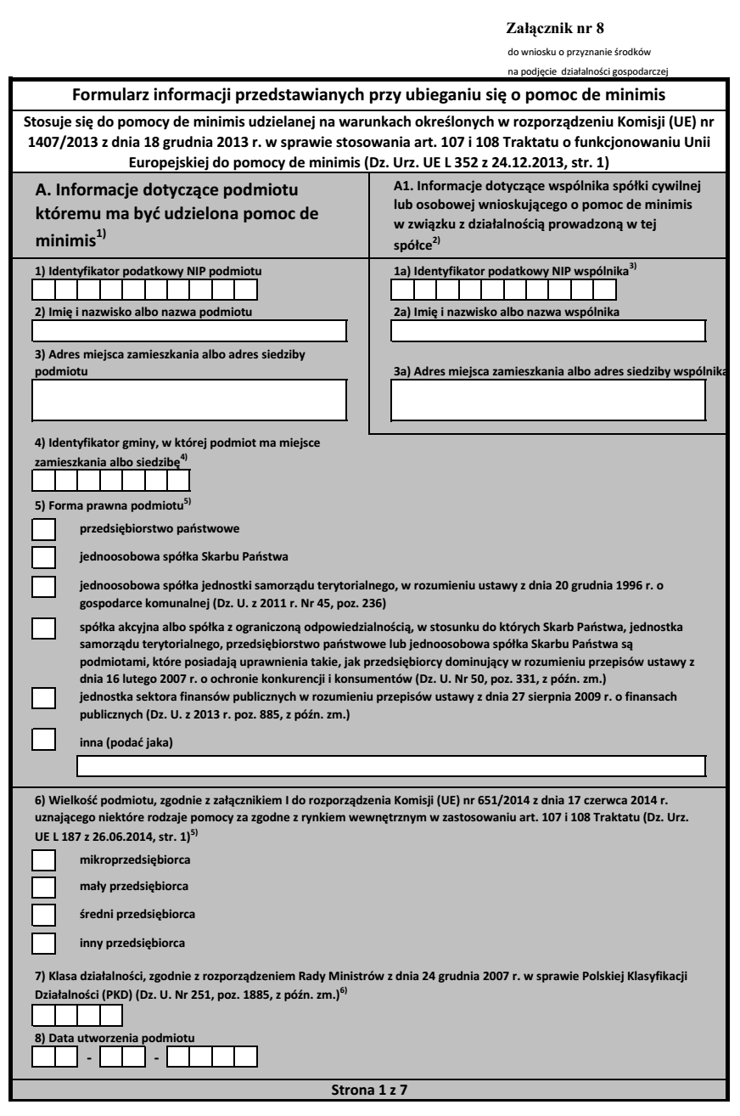

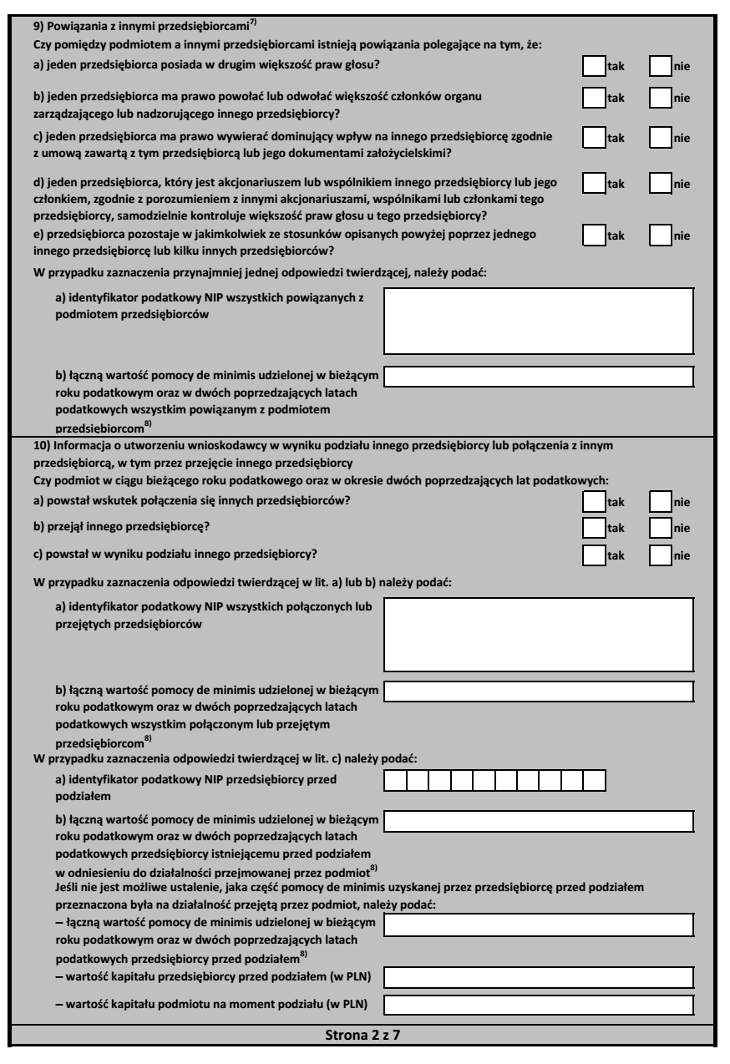

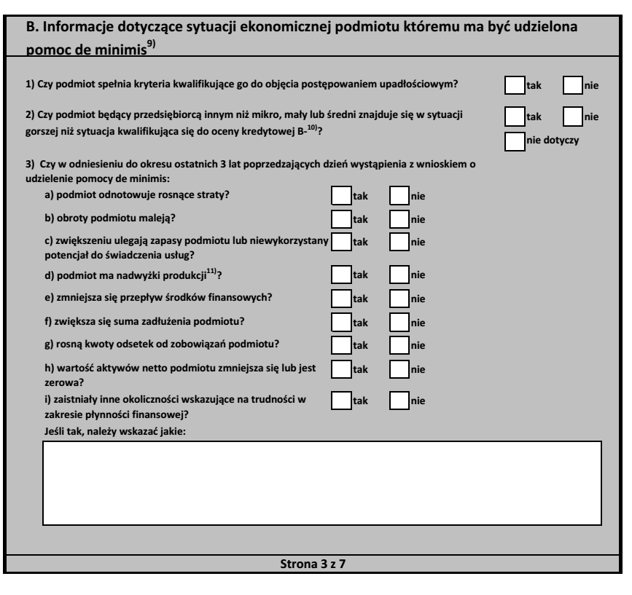

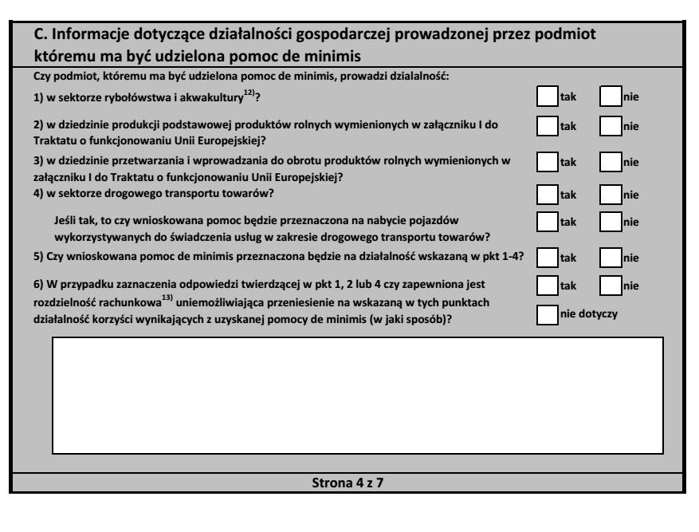

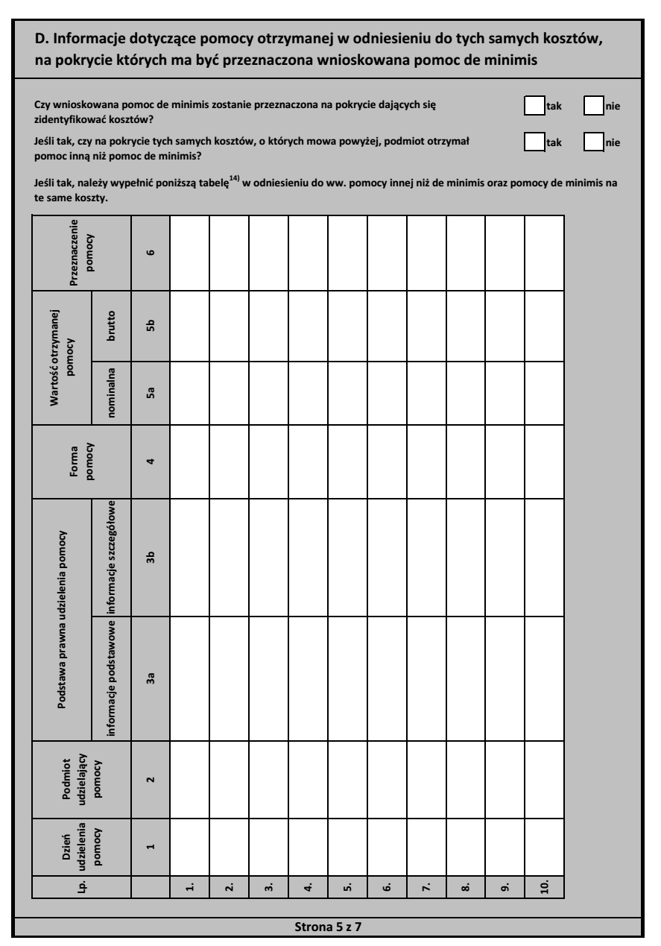

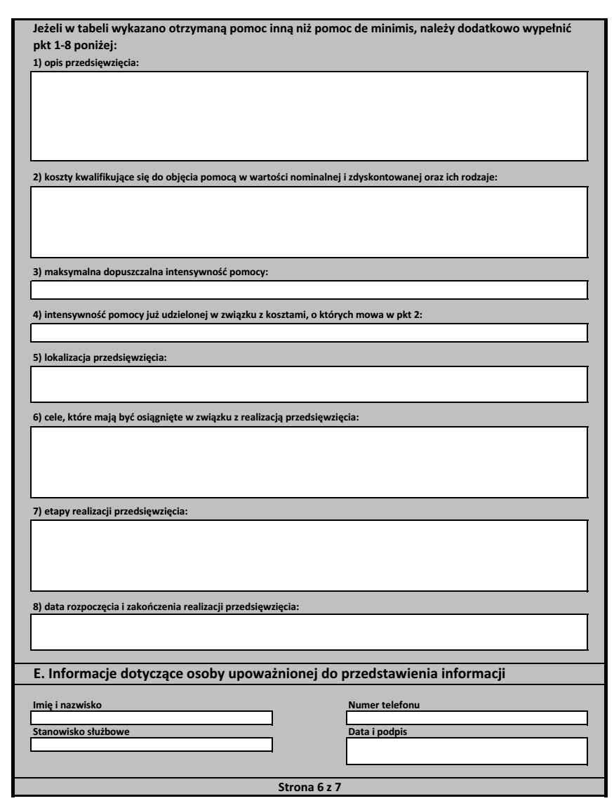

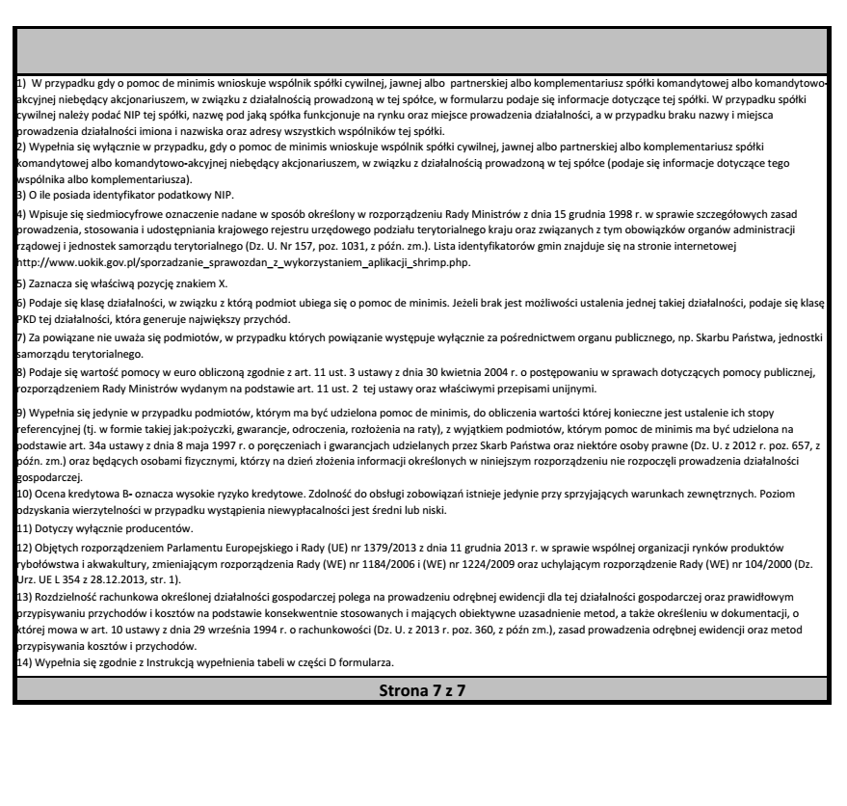

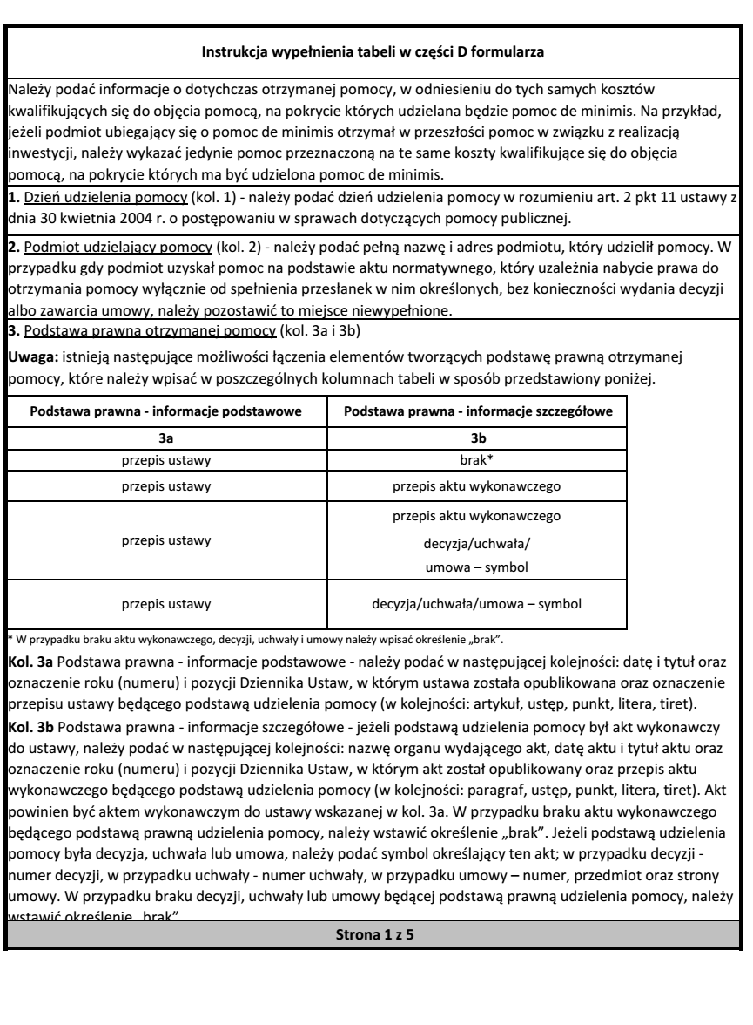

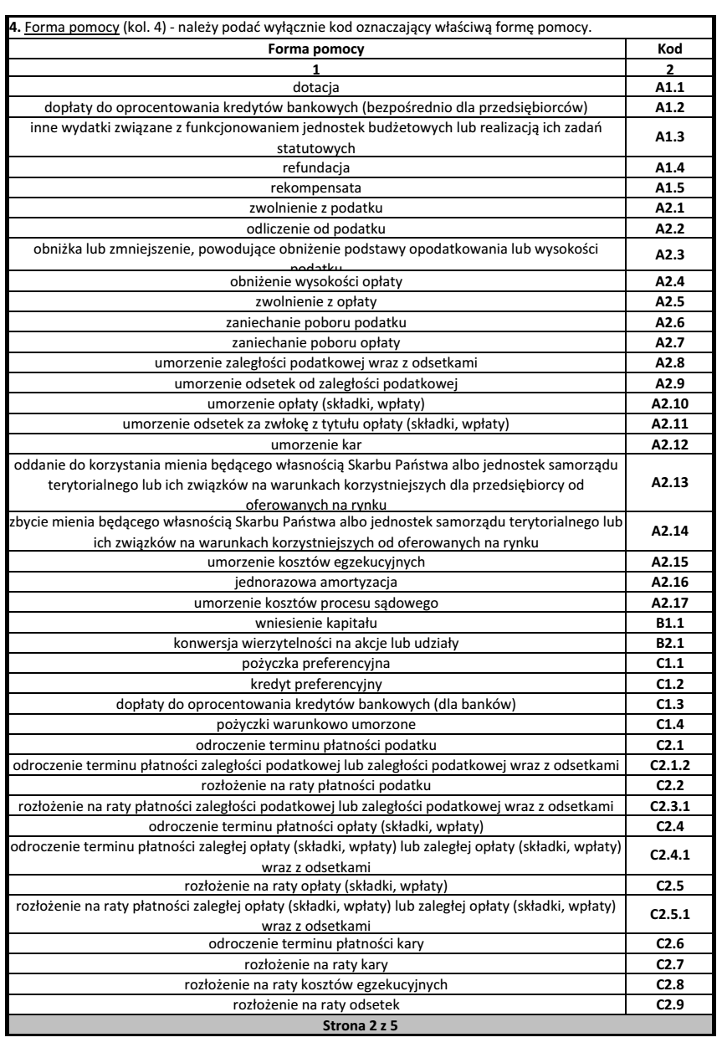

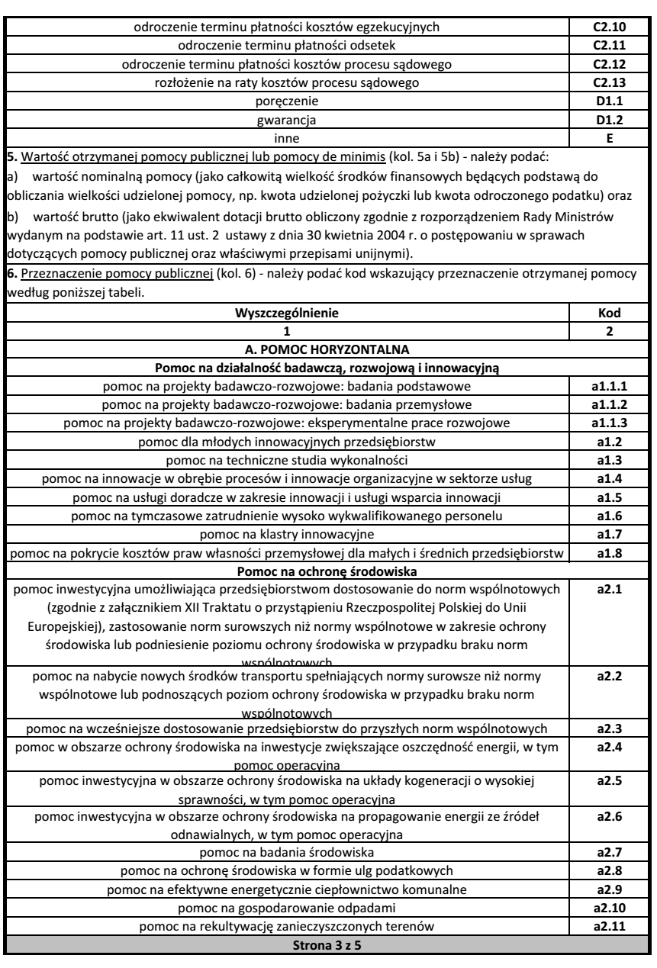

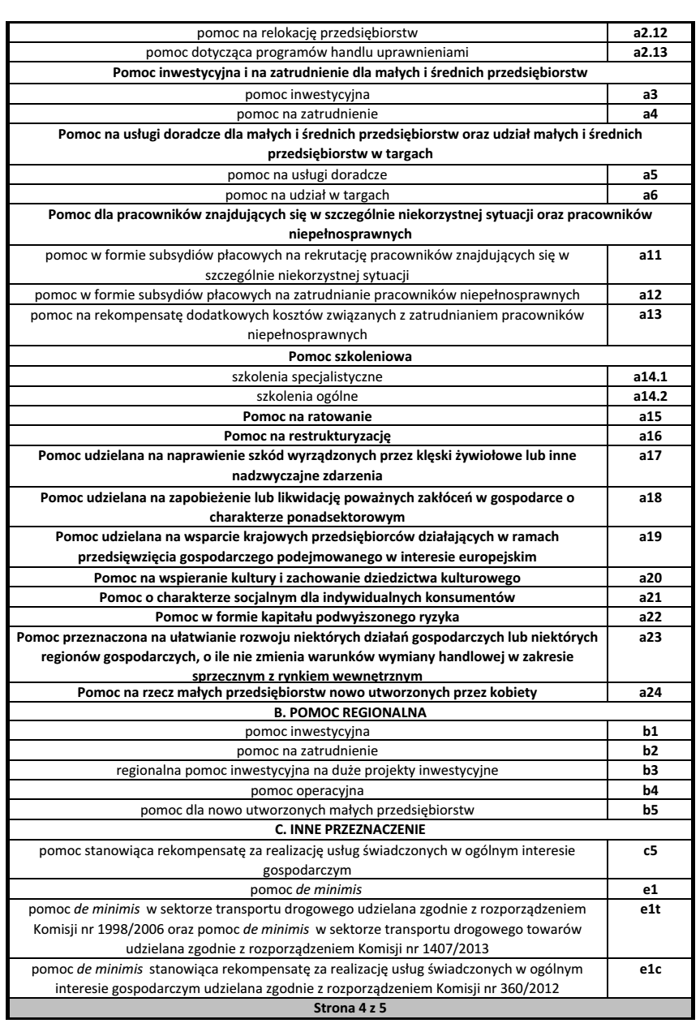

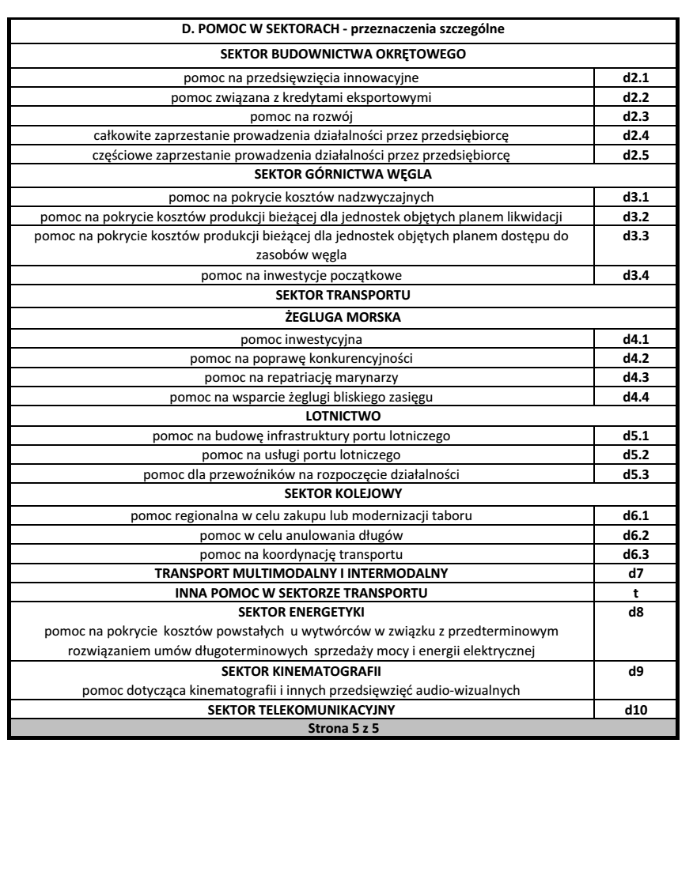

Załącznik nr 9
(należy wypełnić w przypadku wyboru aktu notarialnego jako zabezpieczenie dotacji)

Piaseczno, dnia ..........................

........................................................................
(imię i nazwisko osoby składającej oświadczenie)

.........................................................................
(adres zamieszkania)

Oświadczenie

Oświadczam, że jestem właścicielem niżej wymienionej nieruchomości/ ruchomości:

o szacowanej wartości
i zobowiązuje się w trakcie trwania ewentualnej umowy o przyznanie środków na podjęcie działalności gospodarczej nie sprzedać w/w ruchomości/nieruchomości.

..........................................................
(podpis składającego oświadczenie)

Załącznik nr 10
(należy wypełnić w przypadku wyboru zastawu na prawach i rzeczach jako zabezpieczenie dotacji)

Piaseczno, dnia ..........................

…….........................................................................
(imię i nazwisko osoby składającej oświadczenie)

................................................................................
(adres zamieszkania)

Oświadczenie

Oświadczam, że jestem właścicielem prawa lub rzeczy wymienionej poniżej:
.......................................................................................................................................................
....................................................................................................................................................... o szacowanej wartości .................................................................................................................
W załączniku dołączam kserokopię dokumentu potwierdzającego prawo własności prawa lub rzeczy.

..........................................................
(podpis składającego oświadczenie)

Załącznik nr 11
(należy wypełnić w przypadku deklarowania wkładu własnego nie popartego wyciągiem
z rachunku bankowego)

Piaseczno, dnia ..........................

.................................................................................
(imię i nazwisko osoby składającej oświadczenie)

.................................................................................
(adres zamieszkania)

Oświadczenie

Oświadczam, że posiadam środki finansowe deklarowane jako wkład własny przedstawiony w załączniku nr 1w kwocie:
(słownie: )

.............................................................
(podpis składającego oświadczenie)

W przypadku wyboru „nie otrzymałem/-am” proszę wypełnić jedynie informację wskazane w części A i C załącznika nr 8, przy czym dane ujęte w pkt 5-8 części A i w części C powinny dotyczyć planowanej działalności. W przypadku wyboru „otrzymałem” proszę wypełnić części A, B, C, D załącznika nr 8.
Niepotrzebne skreślić - w przypadku zaznaczenia odpowiedzi „będzie przysługiwało” i uzyskania środków na podjęcie działalności gospodarczej wnioskodawca będzie zobowiązany do zwrotu równowartości odzyskanego zgodnie z ustawą z dnia 11 marca 2004r. o podatku od towarów i usług podatku od zakupionych towarów i usług w ramach przyznanego dofinansowania
Niepotrzebne skreślić – w przypadku wyboru „otrzymałem/am” proszę także dołączyć do niniejszego wniosku zaświadczenia o pomocy de minimis. W przypadku wybory „nie otrzymałem/am” proszę w tabeli wpisać: „nie dotyczy”

